1.1 工程概况

余江县位于江西省东北部，信江中下游，东与鹰潭、贵溪接壤，南和金溪相通，西界东乡，北邻万年、余干。为补充白塔西渠水源，在余江县张公桥农场，青田港出口与白塔河汇合处兴建张公桥水闸。该闸距县城1km，于1978年8月建成，1981年和1985年进行了两次维修及修建了消力池
张公桥水闸是信江二级支流，白塔河一级支流——青田港的一座大型水闸工程，闸址以上集水面积627.2km²。工程主要功能是抬高枯水期水位，满足余江县县城居民生活用水和农田的灌溉的取水要求。
根据闸址控制断面以上流域中心位置查《江西省暴雨洪水查算手册》中的相应附图，得其闸址断面控制流域的各时段暴雨均值和相应的变差系数Cv值见表2.4.2，取Cs=3.5Cv推求其流域设计暴雨，并依据闸址上游流域特征参数（流域面积F=627.2km²，主河道长度L=71.8km，主河道平均坡降J=1.73‰），按《手册》中提供设计暴雨时程分配采用瞬时单位线法计算闸址处设计洪水成果见表2.4.1。
经计算，张公桥水闸100年一遇设计洪峰流量2750m ³/s，30年一遇设计洪峰流量2150 m ³/s，10年一遇设计洪峰流量1480 m ³/s。
根据施工组织设计要求，需进行闸址处10年一遇最枯4个月、最枯5个月最枯6个月，和9月份、10月份月平均流量进行分析。经统计分析，最枯6个月为9月～次年2月，最枯5个月为9月～次年1月，最枯4个月为10月～次年1月。张公桥水闸施工期最枯4个月(10月～次年1月)10年一遇设计洪峰流量为185m³/s；施工期最枯5个月(9月～次年1月)10年一遇设计洪峰流量为265m³/s；施工期最枯6个月(9月～次年2月)10年一遇设计洪峰流量为291m³/s； 9月份、10月份10年一遇月平均流量分别为29.2m³/s、17.3 m³/s。
张公桥水闸位于白塔河与青港河交汇处，场地属于白塔河流阶地地貌，地势相对平坦，闸址附近地面标高一般在34.03～57.93m，右岸为河流阶地Ⅰ级阶地，左岸为丘陵小山，地势相差较大。
场地及临近地区无活动断裂，无岩溶、崩塌、泥石流、采空区等不良地质作用。
本场地地处华南褶皱系、赣中南褶皱、赣西南拗陷、抚州凹陷构造单元中。据《中国地震动参数区划图》（GB18306-2001）的界定，工程区地震动峰值加速度小于0.05g，地震动反应谱特征周期为0.35s，相应地震基本烈度小于Ⅵ度。
工程区地表水系发育，同时，区内第四系地层分布广泛，地下水丰富，类型主要为孔隙性潜水。地表水对混凝土具分解类溶出型中等腐蚀，地下水对混凝土具分解类一般酸性型弱等腐蚀、碳酸性型中等腐蚀及溶出型弱腐蚀，对钢结构均具有弱腐蚀性。
工程区各建筑物基础均位于含砾砂岩上，其中翻板闸、泄洪闸闸址和排涝涵管涵址工程地质条件良好，承载力基本能满足要求，无沉降变形和渗透问题；
水闸混凝土表层存在老化、剥蚀、破损严重、碳化、强度低，局部已开裂、露石、露筋等。
张公桥水闸工程至今已运行了几十年，取得了良好的经济效益和社会效益。为了全面评价该工程的安全状况，江西省水利科学研究院于2008年11月编制完成了安全评价报告，对水闸进行了安全综合评价。根据复核计算结果和工程实际运行状况，工程仍存在严重的各种隐患，影响闸坝稳定安全及工程安全运行。按照《水闸安全鉴定规定》(SL214-98)水闸病险级别的判定标准，张公桥水闸属四类闸。因此，对张公桥水闸工程进行除险加固非常必要。
此次除险加固设计的主要内容为：拆除砼翻板闸、泄洪闸，原址重建9孔泄洪闸；原址原规模拆除重建进水闸；原址原规模拆除重建灌溉进水闸；重建消力池及海漫；加高加固右岸连接土堤；恢复右岸水毁农田。
张公桥水闸工程的砼翻板闸采用水力自控闸门控制，闸顶现状高程为38.05m。本次加固设计正常蓄水位为38.05m。
张公桥水闸闸上游设计洪水位和校核洪水位根据张公桥水闸工程泄流曲线推求。本工程除险加固设计洪水标准为重现期30年，设计洪峰流量2150m³/s，相应设计洪水位为41.73m。校核洪水标准为重现期100年，设计洪峰流量2750m³/s，相应校核洪水位为42.81m。
张公桥水闸闸下游设计洪水位和校核洪水位根据闸下游水位流量关系推求。设计洪水标准30年一遇设计洪峰流量2750m³/s，相应闸下游洪水位42.18m。校核洪水标准100年一遇设计洪峰流量2150m³/s，相应闸下游洪水位为41.12m。
本工程所在区域属亚热带湿润季风气候，四季分明，气候温和，雨水充沛，日照充足。冷暖气团的进退对该区域的天气变化和气候形成均有重大影响。春夏两季受季风影响，暖湿空气从海洋大量输入后常与北方冷空气在本区域上空交融，形成梅雨季节，暴雨频繁，全年降水量主要集中在此期间。该区域暴雨主要有锋面雨、气旋雨和台风雨，4~6月一般多出现锋面、气旋雨；7~9月则多出现台风雨。
青田港为雨洪式河流，洪水由暴雨形成，出现的季节特性与暴雨出现的季节特性相同。大洪水主要由锋面雨、气旋雨形成，但有时台风雨亦可能形成大洪水。洪水一般从3月开始出现，4~6月为主汛期，历年最大洪峰多出现在5、6月份，尤以6月份出现的机率较多，7~8月主要为受台风影响形成的大洪水。
根据水闸除险加固设计要求，需进行闸址设计洪水分析计算。青田港流域未设有水文站，没有实测水文资料。闸址附近流域设有耙石和柏泉水文站，其中耙石为白塔河干流水文站，柏泉为白塔河支流泸水控制站。根据资料条件，本次张公桥水闸设计洪水拟采用水文比拟法和暴雨途径两种方法进行分析计算。
（1）水文比拟法推求设计洪水
耙石水文站为白塔河干流水文测站，控制流域面积2595km²，柏泉为白塔河上游支流泸水控制站，集水面积562km²，而张公桥水闸位于白塔河支流青田港上，闸址以上流域面积经采用1:1万地形图量算为627km²，与柏泉水文站集水面积相近，因此，本次除险加固设计采用柏泉站作为设计依据站进行张公桥水闸设计洪水计算。
本次除险加固设计收集到柏泉站自1963年至2009年连续的年最大洪峰流量资料，根据《江西省洪水调查资料》（1983年），柏泉站有1922、1940、1949、1953和1954共5年的历史洪水资料，其中1922年的历史洪水洪峰流量最大，为1590 m³/s，略小于实测洪峰流量的最大值1600 m³/s（1976年），而其它年份的历史洪水则远小于实测最大洪峰流量。因此将1976年洪水从实测系列中提出作特大值处理，采用迄止年法确定其重现期为88年一遇，本阶段取为90年一遇，并将1922年历史洪水加入到实测年序列中，组成一个不连序的年最大洪峰流量序列，按不连序洪水序列的经验频率计算公式确定洪水的经验频率，选用P-Ⅲ型曲线适线，推求出设计洪水的洪峰流量。柏泉站年最大洪水洪峰流量频率曲线参数及主要频率设计值见表2.4.1，频率曲线见图2-1。张公桥水闸闸址以上流域面积为627.2km²，采用水文比拟法分析计算闸址处设计洪水，面积比系数取2/3。闸址处设计洪水成果见表2.4.1。
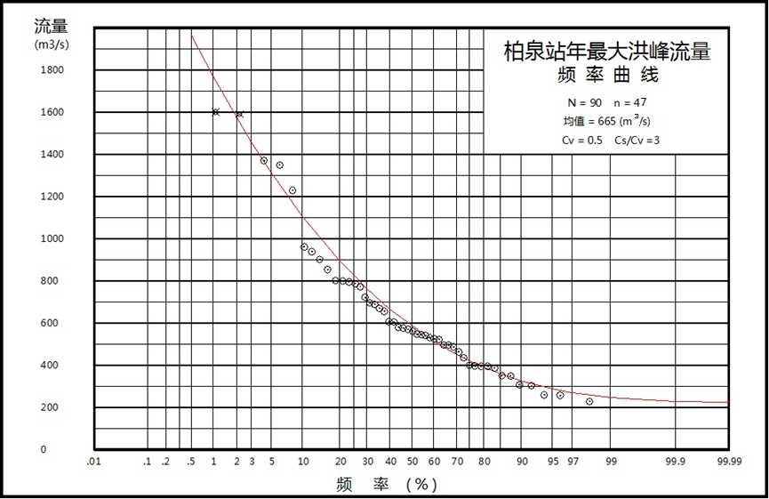
图2-1 柏泉站年最大洪峰流量频率曲线
（2）暴雨途径推求设计洪水
张公桥水闸闸址上游控制流域面积627km²，本次采用《江西省暴雨洪水查算手册》方法计算闸址处设计洪水进行分析比较，根据《手册》规定，流域面积大于50km²时一般采用瞬时单位线法计算设计洪水。根据闸址控制断面以上流域中心位置查《手册》中的相应附图，得其闸址断面控制流域的各时段暴雨均值和相应的变差系数Cv值见表2.4.2，取Cs=3.5Cv推求其流域设计暴雨，并依据闸址上游流域特征参数（流域面积F=627km²，主河道长度L=71.8km，主河道平均坡降J=1.73‰），按《手册》中提供设计暴雨时程分配采用瞬时单位线法计算闸址处设计洪水成果见表2.4.1。
表2.4.1 柏泉站及张公桥水闸闸址断面处设计洪水成果表
站名  (断面) | 面积  (km²) | 均值  (m³/s) | Cv | Cs/Cv | 各频率设计流量（m³/s） |  |  |  | 计算方法
 |  |  |  |  | 1％ | 2％ | 3.3％ | 10% | 计算方法
柏泉站 | 562 | 665 | 0.5 | 3.0 | 1770 | 1580 | 1460 | 1110
闸址  断面 | 627.2 | ＼ | ＼ | ＼ | 1910 | 1700 | 1570 | 1190 | 水文比拟
 |  |  |  |  | 2750 | 2370 | 2150 | 1480 | 单位线

表2.4.2 张公桥水闸流域设计点暴雨成果表
断面名称 | 最大1h |  | 最大6h |  | 最大24h |  | 最大72h
断面名称 | 均值  (mm) | Cv | 均值  (mm) | Cv | 均值  (mm) | Cv | 均值  (mm) | Cv
张公桥水闸 | 46 | 0.49 | 79 | 0.46 | 122 | 0.44 | 170 | 0.45
两种方法推求的闸址处设计洪水成果相差比较大。从安全角度考虑，本次闸址处设计洪水成果采用暴雨途径法推求的设计洪水成果。

2.4.3 施工期洪水
青田港流域洪水具有一定的季节性变化规律，但该流域没有实测水文资料，根据对其附近泸水流域控制站柏泉站实测资料统计，大洪水多发于4月至7月。根据洪水季节性变化特点，施工组织设计的施工洪水分期时段按施工期6个月（9月~次年2月）、5个月（9月~次年1月）和4个月（10月~次年1月）划分, 施工期洪水频率取10年一遇。
闸址处施工洪水计算采用水文比拟法计算。各施工时段柏泉站设计洪水采用不跨期独立选样原则，从实测系列中选取各分期时段内的年最大值，组成实测样本系列。根据各分期洪水的实测样本系列，采用与年最大洪水相同的计算方法和适线原则进行分析计算。柏泉站和闸址处施工洪水计算成果见表2.4.3。
另外根据施工组织需要，本次除险加固还对P=10%的9月份和10月份的月平均流量进行了分析计算。采用柏泉站自1963年至2009年的连续实测流量资料，进行频率计算，并采用P-Ⅲ型曲线适线，推求出柏泉站P=10%的9月份月平均流量为26.2m³/s，10月份平均流量为15.5 m³/s。再采用水文比拟法（面积比指数n=1），计算出闸址断面P=10%的9月份月平均流量为29.2m³/s，10月份平均流量为17.3 m³/s。
表2.4.3 柏泉站及张公桥水闸闸址断面处施工洪水成果表
施工期 | 频率 | 施工洪水洪峰流量（m³/s）
施工期 | 频率 | 张公桥 | 柏泉
4个月（10月~次年1月） | p=10% | 185 | 172
5个月（9月~次年1月） | p=10% | 265 | 246
6个月（9月~次年2月） | p=10% | 291 | 271

